
Об утверждении регламента государственной услуги "Выдача разрешения на размещение наружной (визуальной) рекламы в полосе отвода автомобильных дорог общего пользования областного и районного значения, а также в населенных пунктах"
Утративший силу
Постановление акимата Костанайской области от 5 декабря 2012 года № 545. Зарегистрировано Департаментом юстиции Костанайской области 10 декабря 2012 года № 3923. Утратило силу - Постановлением акимата Костанайской области от 20 ноября 2013 года № 508
Примечание РЦПИ.
В тексте сохранена авторская орфография и пунктуация.
Сноска. Утратило силу - Постановлением акимата Костанайской области от 20.11.2013 № 508 (вводится в действие со дня подписания).
В соответствии с пунктом 4 статьи 9-1 Закона Республики Казахстан от 27 ноября 2000 года "Об административных процедурах" акимат Костанайской области ПОСТАНОВЛЯЕТ:
1. Утвердить прилагаемый регламент государственной услуги "Выдача разрешения на размещение наружной (визуальной) рекламы в полосе отвода автомобильных дорог общего пользования областного и районного значения, а также в населенных пунктах".
2. Настоящее постановление вводится в действие по истечении десяти календарных дней после дня его первого официального опубликования.
Аким области Н. Садуакасов
СОГЛАСОВАНО:
Начальник ГУ "Управление
пассажирского транспорта
и автомобильных дорог
акимата Костанайской области"
__________________ Б. Наканов
Начальник ГУ "Управление
архитектуры и градостроительства
акимата Костанайской области"
____________________ С. Умарова
Утвержден
постановлением акимата
от 5 декабря 2012 года № 545
Регламент государственной услуги
"Выдача разрешения на размещение наружной
(визуальной) рекламы в полосе отвода
автомобильных дорог общего пользования
областного и районного значения, а так же
в населенных пунктах"
1. Общие положения
1. Государственная услуга "Выдача разрешения на размещение наружной (визуальной) рекламы в полосе отвода автомобильных дорог общего пользования областного и районного значения, а также в населенных пунктах" (далее – государственная услуга) оказывается физическим и юридическим лицам (далее – получатель государственной услуги) и осуществляется в порядке, установленным стандартом государственной услуги "Выдача разрешения на размещение наружной (визуальной) рекламы в полосе отвода автомобильных дорог общего пользования областного и районного значения, а также в населенных пунктах", утвержденным постановлением Правительства Республики Казахстан от 16 октября 2012 года № 1315 "Об утверждении стандартов государственных услуг Министерства транспорта и коммуникаций Республики Казахстан и местных исполнительных органов в сфере автомобильных дорог и внесении изменений и дополнений в постановления Правительства Республики Казахстан от 5 сентября 1998 года № 845 "О совершенствовании правового обеспечения дорожного хозяйства" и 20 июля 2010 года № 745 "Об утверждении реестра государственных услуг, оказываемых физическим и юридическим лицам" (далее – Стандарт) и настоящим регламентом государственной услуги "Выдача разрешения на размещение наружной (визуальной) рекламы в полосе отвода автомобильных дорог общего пользования областного и районного значения, а также в населенных пунктах" (далее - Регламент).
2. Государственная услуга оказывается бесплатно структурными подразделениями местных исполнительных органов Костанайской области, осуществляющих функции в сфере архитектуры и градостроительства, автомобильных дорог (далее – структурное подразделение) по адресам, указанным в приложении 1 к Стандарту, а также через филиалы республиканского государственного предприятия "Центр обслуживания населения" по Костанайской области Комитета по контролю автоматизации государственных услуг и координации деятельности центров обслуживания населения Министерства транспорта и коммуникаций Республики Казахстан (далее – ЦОН) на альтернативной основе по адресам, указанным в приложении 2 к Стандарту.
3. Форма оказываемой государственной услуги: не автоматизированная.
4. Государственная услуга оказывается на основании подпункта 2) пункта 1 статьи 10 Закона Республики Казахстан от 17 июля 2001 года "Об автомобильных дорогах", подпункта 1-1) пункта 2 статьи 11 Закона Республики Казахстан от 19 декабря 2003 года "О рекламе", пункта 5 Правил размещения наружной (визуальной) рекламы в полосе отвода автомобильных дорог общего пользования, утвержденных постановлением Правительства Республики Казахстан от 5 сентября 1998 года № 845 "О совершенствовании правового обеспечения дорожного хозяйства", постановлений Правительства Республики Казахстан от 7 февраля 2008 года № 121 "Об утверждении Правил размещения объектов наружной (визуальной) рекламы в населенных пунктах" и от 20 июля 2010 года № 745 "Об утверждении реестра государственных услуг, оказываемых физическим и юридическим лицам".
5. Результатом оказываемой государственной услуги является выдача разрешения на размещение объекта наружной (визуальной) рекламы в населенных пунктах (далее – разрешение) или паспорта на размещение наружной (визуальной) рекламы в полосе отвода автомобильных дорог общего пользования областного и районного значения (далее – паспорт), либо мотивированный письменный ответ об отказе в выдаче разрешения или паспорта на бумажном носителе.
2. Требования к порядку оказания
государственной услуги
6. Государственная услуга оказывается в зданиях структурных подразделений по адресам, указанным в приложении 1 к Стандарту, где имеются условия для людей с ограниченными физическими возможностями, места для ожидания и заполнения документов, которые оснащаются стендами с перечнем необходимых документов и образцами их заполнения, выдержками (выписками) из нормативных правовых актов.
Государственная услуга оказывается в зданиях ЦОН по месту проживания получателя государственной услуги, оборудованных пандусом для людей с ограниченными физическими возможностями, залом ожидания. В зале располагаются: справочное бюро, кресла ожидания, информационные стенды с образцами заполненных бланков.
7. Государственная услуга предоставляется:
1) при обращении в структурные подразделения:
ежедневно с понедельника по пятницу включительно, за исключением выходных и праздничных дней, в соответствии с установленным графиком работы структурных подразделений с 9.00 часов до 18.00 часов с перерывом на обед с 13.00 часов до 14.00 часов.
Прием осуществляется в порядке очереди, без предварительной записи и ускоренного обслуживания;
2) при обращении в ЦОН:
ежедневно с понедельника по субботу включительно, за исключением выходных и праздных дней, в соответствии с установленным графиком работы ЦОН с 9.00 часов до 20.00 часов без перерыва на обед.
Прием осуществляется в порядке "электронной" очереди, без предварительной записи и ускоренного обслуживания.
8. Информацию по вопросу оказания государственной услуги, а также о ходе оказания государственной услуги можно получить в структурных подразделениях и ЦОНах, по адресам, указанным в приложениях 1 и 2 к Стандарту.
Полная информация о порядке оказания государственной услуги указана в пункте 4 Стандарта.
9. Сроки оказания государственной услуги указаны в пункте 7 Стандарта.
10. Основанием для отказа в предоставлении государственной услуги является несоответствие документов, указанных в пункте 11 Стандарта, требованиям, установленным законодательством Республики Казахстан в области рекламы и автомобильных дорог.
11. Этапы оказания государственной услуги:
Прием документов, перечисленных в пункте 11 Стандарта, осуществляется работником структурного подразделения или ЦОНа посредством "безбарьерного обслуживания".
Документы, перечисленные в пункте 11 Стандарта, поступившие в ЦОН, регистрируются, проверяются на наличие необходимых документов, полноты и правильности их оформления, и направляются в структурное подразделение для рассмотрения.
Документы, перечисленные в пункте 11 Стандарта, поступившие в структурное подразделение, регистрируются, проверяются на наличие необходимых документов, полноты и правильности их оформления, рассматриваются руководителем, и передаются для исполнения сотруднику структурного подразделения, назначенным ответственным за предоставление государственной услуги (далее – ответственный сотрудник).
Ответственный сотрудник определяет место размещения объектов согласно заявлению (или рекомендует другое место), проверяет соответствие размеров и художественного оформления объектов наружной (визуальной) рекламы требованиям законодательства Республики Казахстан, готовит разрешение или паспорт, либо мотивированный ответ об отказе в предоставлении государственной услуги на бумажном носителе, в сроки, установленные пунктом 7 Стандарта.
Выдача разрешения или паспорта, либо мотивированного ответа об отказе в предоставлении государственной услуги на бумажном носителе осуществляется сотрудником ЦОНа или структурного подразделения.
12. Минимальное количество лиц, задействованных в процессе оказания государственной услуги, составляет 4 сотрудника.
3. Описание порядка действий
(взаимодействия) в процессе оказания
государственной услуги
13. Для получения государственной услуги получателем государственной услуги представляются документы, согласно пункту 11 Стандарта.
14. Выдача расписки о приеме соответствующих документов производится в соответствии с пунктом 14 Стандарта.
15. Описание последовательности и взаимодействие административных действий (процедур) каждой структурно-функциональной единицы (далее – СФЕ) с указанием срока выполнения каждого административного действия (процедуры), приведены в приложении 1 к Регламенту.
16. Схема, отражающая взаимодействие между логической последовательностью административных действий (процедур) в процессе оказания государственной услуги и СФЕ, приведены в приложении 2 к Регламенту.
17. Порядок обжалования установлен пунктами 20, 21, 22, 23, 24, 25 и 26 Стандарта.
4. Ответственность должностных лиц,
оказывающих государственные услуги
18. Должностные лица несут ответственность за реализацию оказания государственной услуги в установленные сроки в соответствии с законами Республики Казахстан, а также за принимаемые им решения и действия (бездействия) в ходе оказания государственной услуги в порядке, предусмотренном законодательством Республики Казахстан.
Приложение 1
к регламенту государственной
услуги "Выдача разрешения на
размещение наружной (визуальной)
рекламы в полосе отвода
автомобильных дорог общего
пользования областного и
районного значения, а также в
населенных пунктах"
Последовательность и взаимодействие
административных действий (процедур) каждой
СФЕ с указанием срока выполнения каждого
административного действия (процедуры)
Таблица 1. Описание действий СФЕ
Наименование СФЕ | ЦОН
Наименование  действий  (процедуры) и их  описание | 1. Регистрация обращения получателя  государственной услуги, проверка  наличия необходимых документов, полноты  и правильности их оформления.  2. Доставка в структурное  подразделение.  3. Принятие от структурного  подразделения разрешения или паспорта,  либо мотивированного ответа об отказе в  предоставлении государственной услуги  на бумажном носителе
Форма завершения  (данные,  документ,  организационно-  распорядительное  решение) | Выдача разрешения или паспорта, либо  мотивированного ответа об отказе в  предоставлении государственной услуги  на бумажном носителе
Сроки выдачи | В течение пяти рабочих дней при  обращении:  1) в районный отдел ЦОН (2 дня доставки  в структурные подразделения и 2 дня  исполненных документов в ЦОН не входят  в срок оказания государственной  услуги);  2) в областной отдел ЦОН (день приема и  выдачи документов не входит в срок  оказания государственной услуги)
Наименование СФЕ | Структурное подразделение
Наименование  действий  (процедуры) и их  описание | 1. Регистрация обращения получателя  государственной услуги, проверка  наличия необходимых документов, полноты  и правильности их оформления.  2. Рассмотрение документов  руководителем.  3. Исполнение ответственным  сотрудником: определение места  размещения объектов, проверки  соответствия размеров и художественного  оформления объектов наружной  (визуальной) рекламы требованиям  законодательства Республики Казахстан,  подготовки разрешения или паспорта,  либо мотивированного ответа об отказе в  предоставлении государственной услуги  на бумажном носителе
Форма завершения  (данные,  документ,  организационно-  распорядительное  решение) | Выдача разрешения или паспорта, либо  мотивированного ответа об отказе в  предоставлении государственной услуги  на бумажном носителе
Сроки выдачи | В течение пяти рабочих дней
Таблица 2. Варианты использования.
Основной процесс
Группа 1 СФЕ
Сотрудник структурного подразделения или ЦОН
Действие № 1
Регистрация, проверка наличия необходимых документов,
полноты и правильности их оформления
Действие № 2
Выдача разрешения или паспорта получателю
государственной услуги
Таблица 3. Варианты использования.
Альтернативный процесс
Группа 1 СФЕ
Сотрудник структурного подразделения или ЦОН
Действие № 1
Регистрация, проверка наличия необходимых документов,
полноты и правильности их оформления
Действие № 2
Выдача мотивированного ответа об отказе в предоставлении
государственной услуги на бумажном носителе
Приложение 2
к регламенту государственной
услуги "Выдача разрешения на
размещение наружной (визуальной)
рекламы в полосе отвода автомобильных
дорог общего пользования областного
и районного значения, а также в
населенных пунктах"
Схема, отражающая взаимодействие
между логической последовательностью
административных действий (процедур) в
процессе оказания государственной
услуги и СФЕ
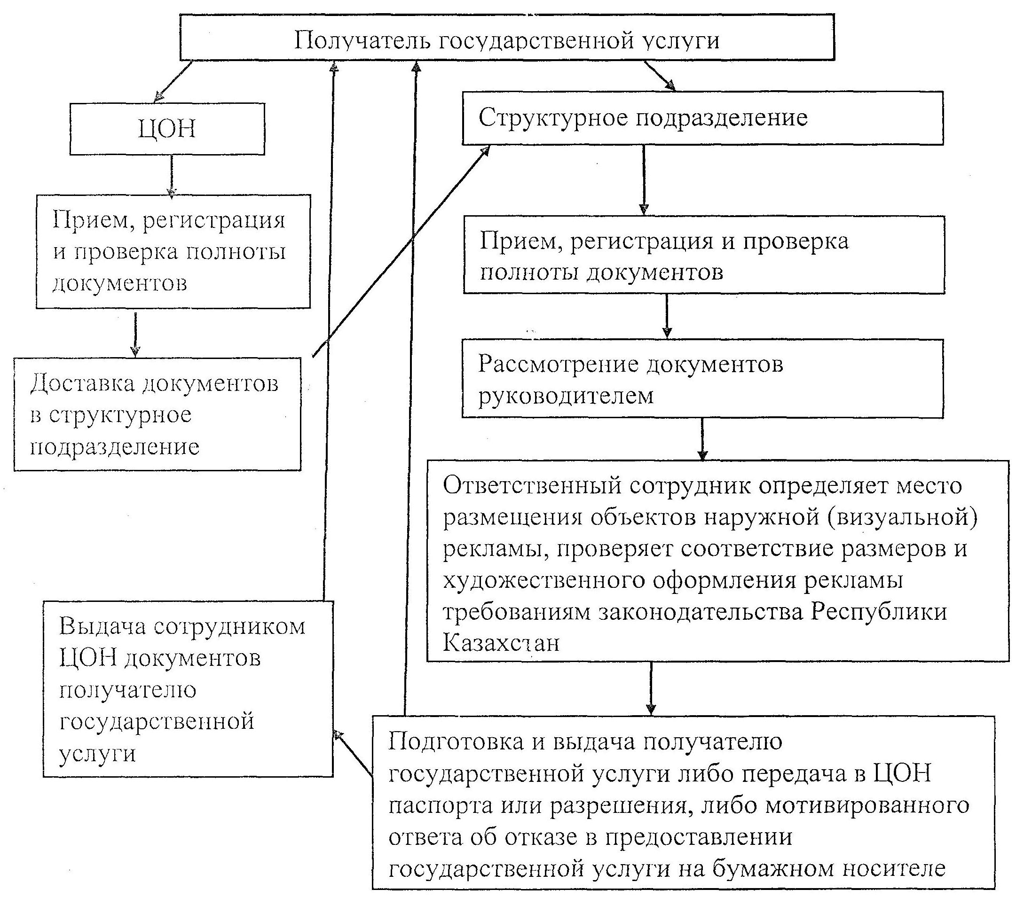

© 2012. РГП на ПХВ «Институт законодательства и правовой информации Республики Казахстан» Министерства юстиции Республики Казахстан

